|  |
| --- |
|  |
| Pruebas de Caja Negra |
| ***“Sistema de Postulación”*** |
| Versión 1.1 |
|  |
| **Integrantes:**  Chablay Esteban  Mosquera Adrián  Paredes Fernando  Risueño Santiago  **Febrero, 2024** |

## Partición de clases equivalentes

### Validación de usuario y contraseña

|  |  |  |  |
| --- | --- | --- | --- |
| VARIABLE | CLASE DE EQUIVALENCIA | ESTADO | REPRESENTANTE |
| Usuario (Verificación de cadena en text box) | EC1: u== usuarioBase | Válido | 1709351108 |
| EC2: u!=usuarioBase | No válido | 1709351198 |
| Contraseña | EC1: c==claveBase | Válido | 131100 |
| EC2: c!=claveBase | No válido | 12345 |
| Validación | u==UsuarioBase && c==claveBase | Válido | 1709351108 && 131100 |
| u!=UsuarioBase && c==claveBase | No válido | 1709351198 && 131100 |
| u==UsuarioBase && c!=claveBase | No válido | 1709351108 && 12345 |
| u!=UsuarioBase && c!=claveBase | No válido | 1709351198 && 12345 |

Datos correctos

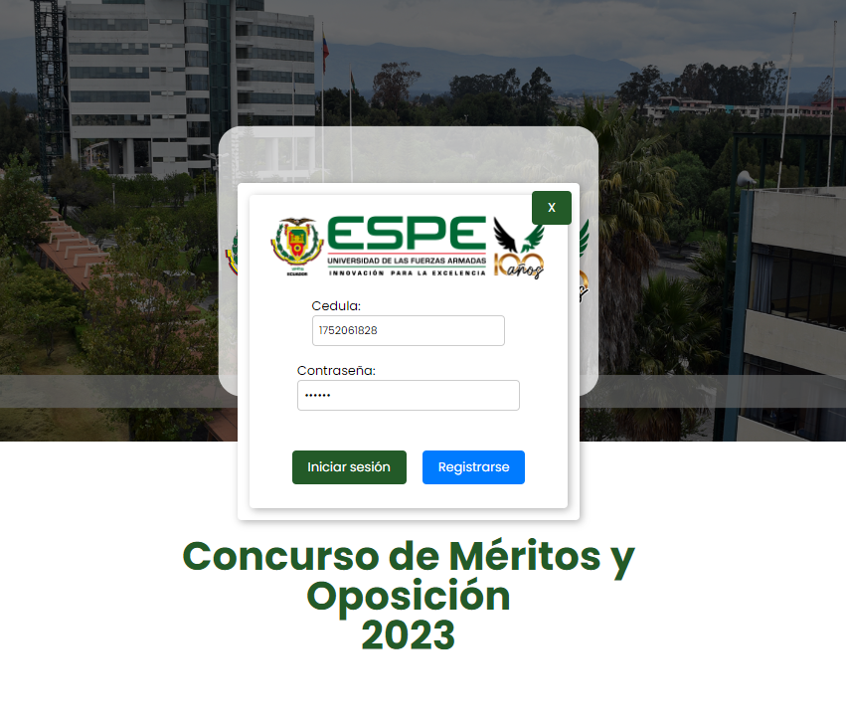



Credenciales incorrectas

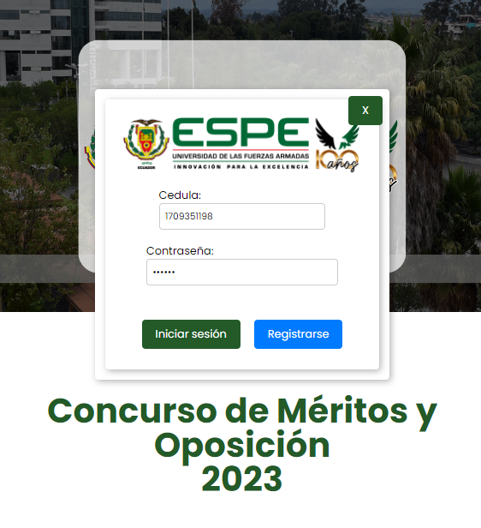

### Validación de registro de usuario (Ingreso de cedula, validacion de captcha)

|  |  |  |  |
| --- | --- | --- | --- |
| VARIABLE | CLASE DE EQUIVALENCIA | ESTADO | REPRESENTANTE |
| Usuario (cedula) | EC1: u== cedula | Válido | 1712345303 |
| EC2: u!=cedula | No válido | 1712345302 |
| Estado | EC1: e==1 | Permitido | 1 |
| EC2: e=0 | No válido | 0 |
| Validación | u==cedula && e==1 | Válido | 1712345303 && 1 |
| u==cedula && e==0 | No válido | 1712345303 && 0 |
| u!==cedula && e==1 | No valido | 1712345302 && 1 |
| u!==cedula && e==1 | No valido | 1712345302 && 0 |

Ingreso de cedula

Válido

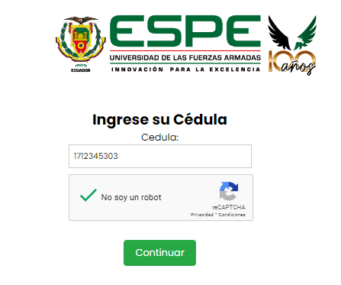

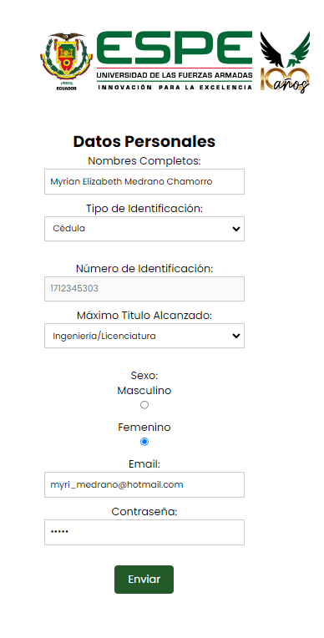

No válidos

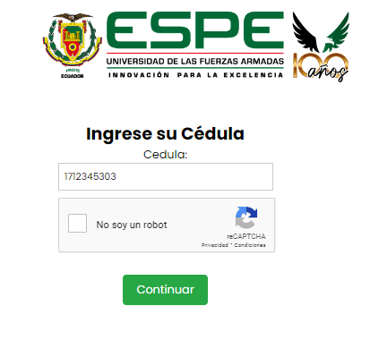

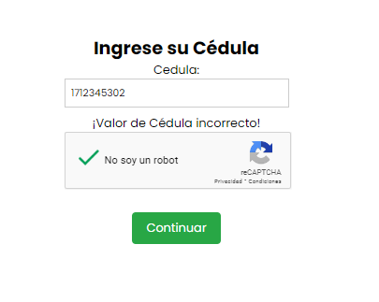

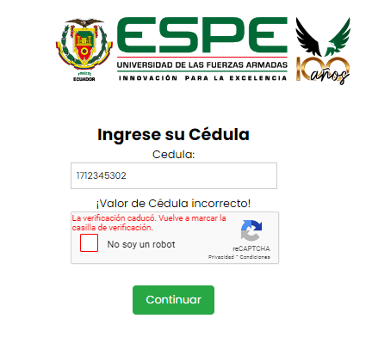

### Validación de subir documentos

|  |  |  |  |
| --- | --- | --- | --- |
| VARIABLE | CLASE DE EQUIVALENCIA | ESTADO | REPRESENTANTE |
| Hoja de vida formato ESPE | EC1: u== pdf | Válido | .pdf |
| EC2: u!= pdf | No válido | .docx |
| Estado | EC1: e==1 | Permitido | 1 |
| EC2: e=0 | No válido | 0 |
| Validación | u== pdf && e==1 | Válido | pdf && 1 |
| u== pdf && e==0 | No válido | pdf && 0 |
| u!== .docx && e==1 | No valido | .docx && 1 |
| u!== .docx && e==1 | No valido | .docx && 0 |

Campos correctos

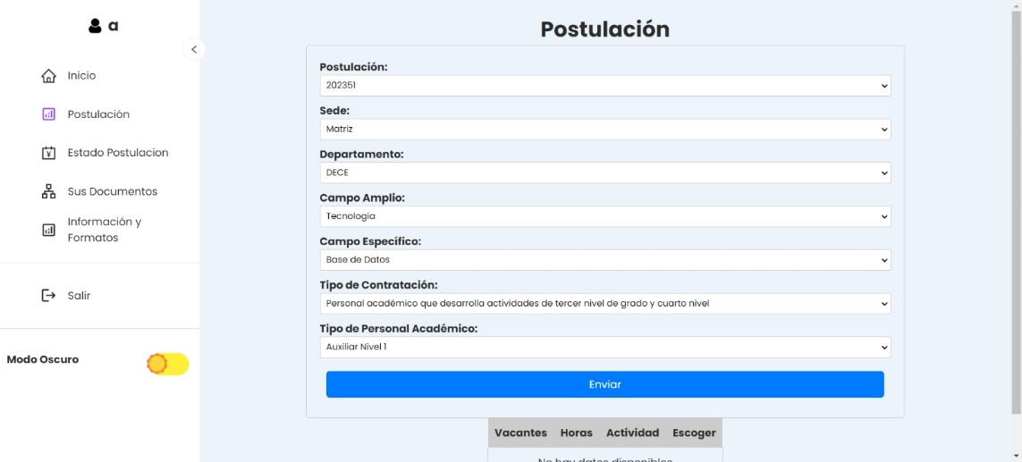

### Validación de postulación de usuario

|  |  |  |  |
| --- | --- | --- | --- |
| VARIABLE | CLASE DE EQUIVALENCIA | ESTADO | REPRESENTANTE |
| Postulación | EC1: u== período | Válido | 202351 |
| EC2: u!= período | No válido | 192021 |
| Estado | EC1: e==1 | Permitido | 1 |
| EC2: e=0 | No válido | 0 |
| Validación | u== período && e==1 | Válido | 202351&& 1 |
| u== período && e==0 | No válido | 202351&& 0 |
| u!== período && e==1 | No valido | 192021&& 1 |
| u!== período && e==1 | No valido | 192021&& 0 |

Entradas correctas

